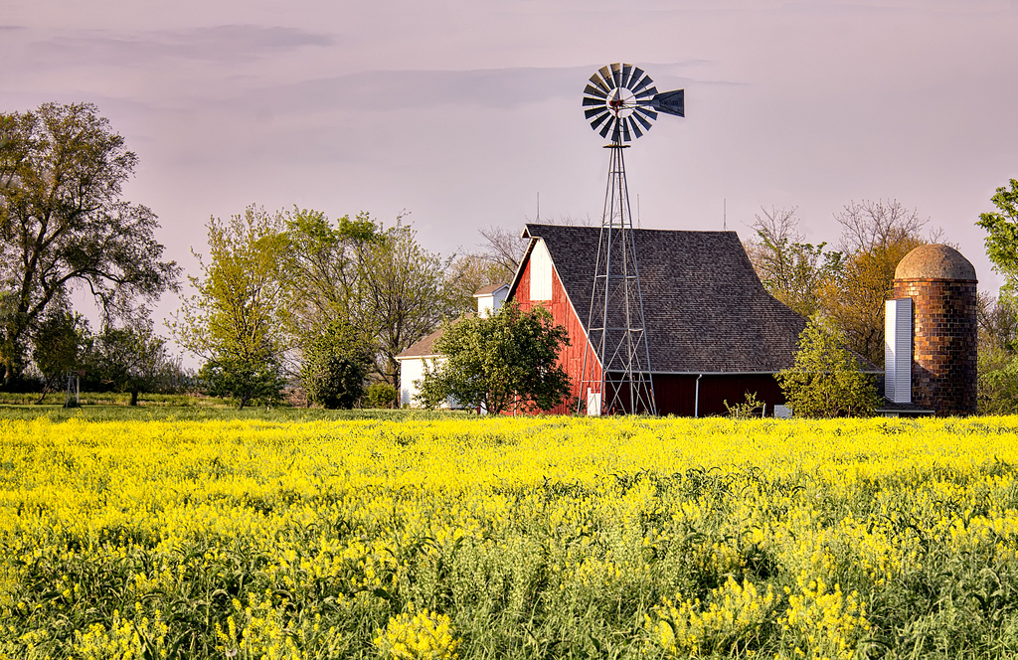

Especificação

Dos mockups

N’zembo 50039011 & Bernardo 50039481



**Conteúdos**

**Home Page 3**

**Pesquisar hortaliças a partir da zona 3**

**Pesquisar zonas a partir de hortaliças 4**

**Adicionar hortaliça 4**

**Perfil do utilizador 5**

**Perfil do terreno 5**

**Adicionar hortaliça 6**

**Criar perfil do terreno 6**

# **Home Page**

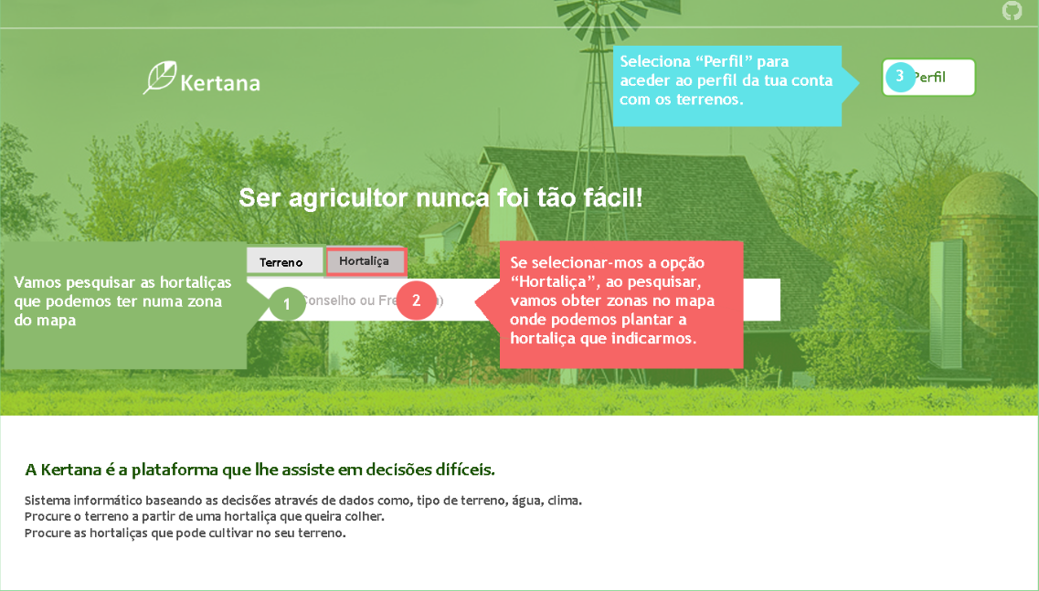

# **Pesquisar hortaliças a partir da zona**

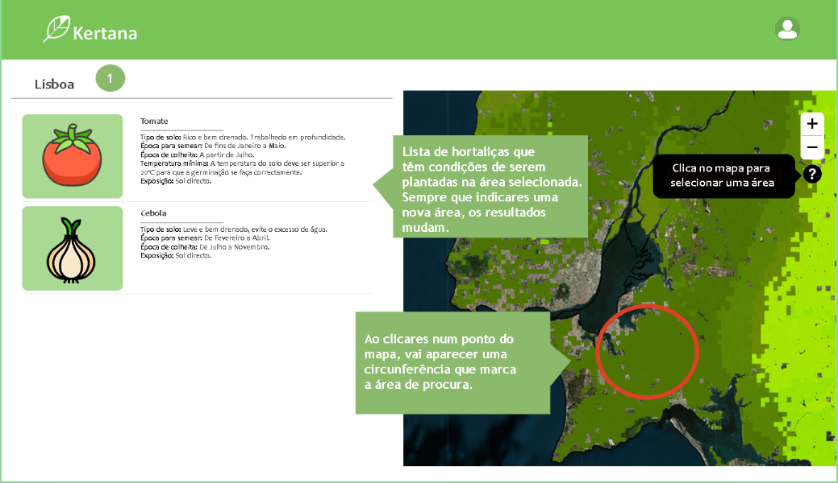

**Pesquisar zonas a partir de hortaliças**

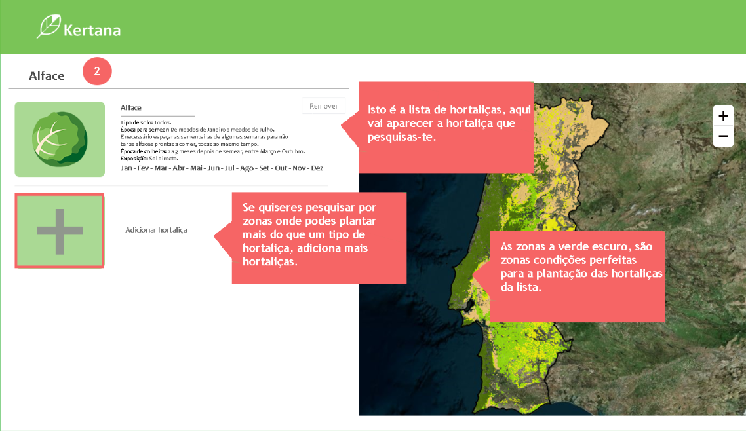

## 

## **Adicionar hortaliça**

## 

# **Perfil do utilizador**

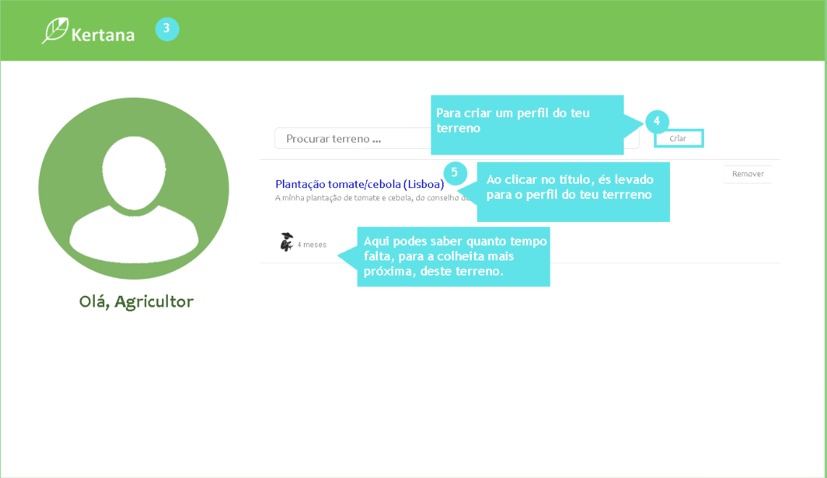

# **Perfil do terreno**

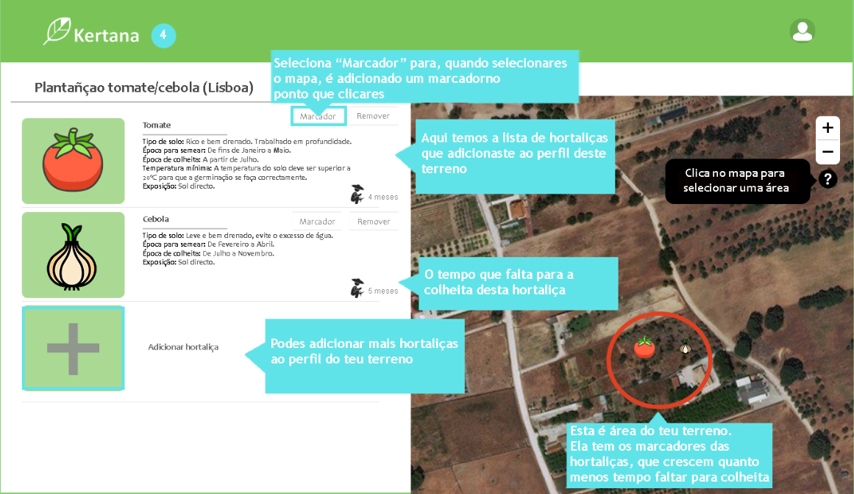

## **Adicionar hortaliça**

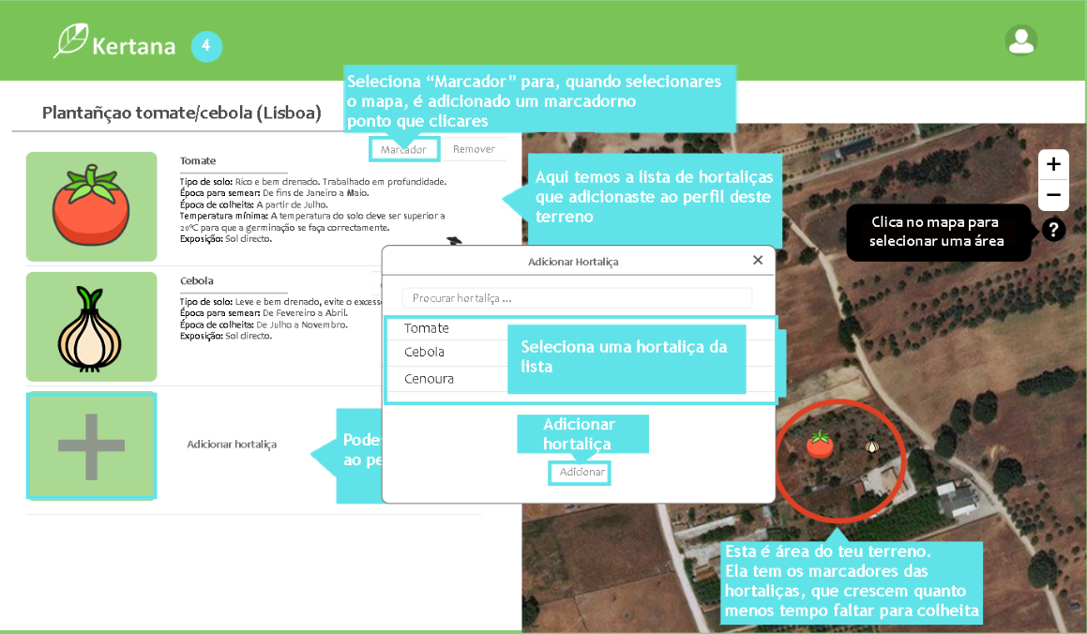

# **Criar perfil do terreno**

